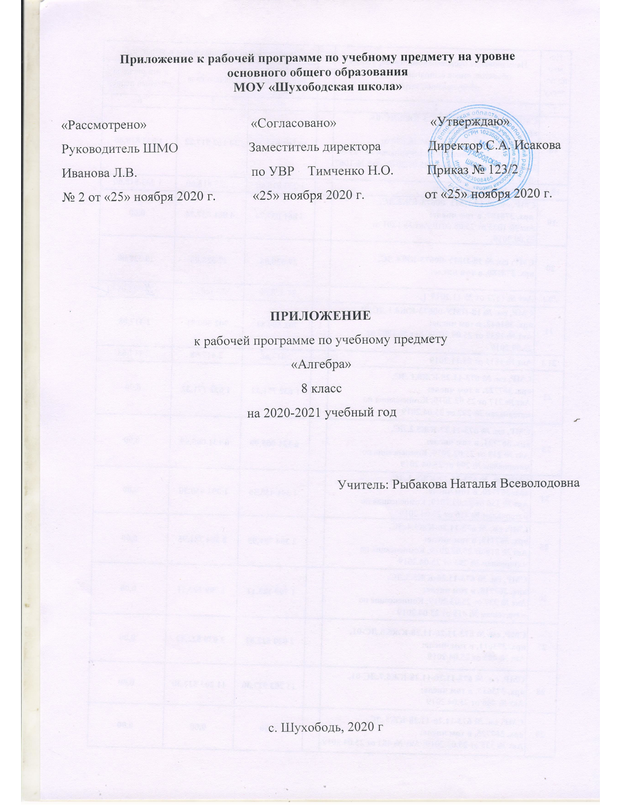
Приложение к рабочей программе по учебному предмету «Математика»
Изменения, вносимые в рабочую программу путем включения в освоение нового учебного материала и формирование соответствующих планируемых результатов с тем и умениями и видами деятельности, которые по результатам ВПР в сентябре-октябре 2020 г. были выявлены как проблемные поля.
Дата  урока | Тема урока | Планируемые результаты | Содержание
07.12 | Преобразование выражений, содержащих операцию извлечения квадратного корня. | Умение анализировать, извлекать необходимую информацию, пользоваться оценкой и прикидкой при практических расчётах Оценивать результаты вычислений при решении практических задач / решать задачи на основе рассмотрения реальных ситуаций, в которых не требуется точный вычислительный результат | Введение в урок заданий и задач основанных на реальных ситуациях.
08.12 | Теорема Пифагора | Овладение  геометрическим языком, формирование систематических знаний о плоских фигурах и их свойствах, использование геометрических понятий и теорем  Оперировать на базовом уровне понятиями геометрических фигур, извлекать информацию о геометрических фигурах, представленную на чертежах в явном виде / применять  геометрические факты для решения задач, в том числе предполагающих несколько шагов решения | В урок вводятся решение геометрических задач.
18.12 | Анализ контрольной работы. Упрощение выражений ,содержащих квадратные корни. | Развитие умений применять изученные понятия, результаты, методы для решения задач практического характера Решать задачи разных типов (на работу, покупки, движение) / решать | В урок вводится решение задач на работу, на движение, на покупки и т.д.

простые и сложные задачи разных типов, выбирать соответствую щие уравнения или системы уравнений для составления математической модели заданной реальной ситуации или прикладной задачи

